# 1. 实验信息

图像：test.png  
块大小：8×8  
帧内预测模式：H.264标准9种模式（0-8）  
优化策略：左/上相邻块最优模式 + DC（共3种候选模式）



# 2. 残差图对比

## 2.1 全遍历模式残差

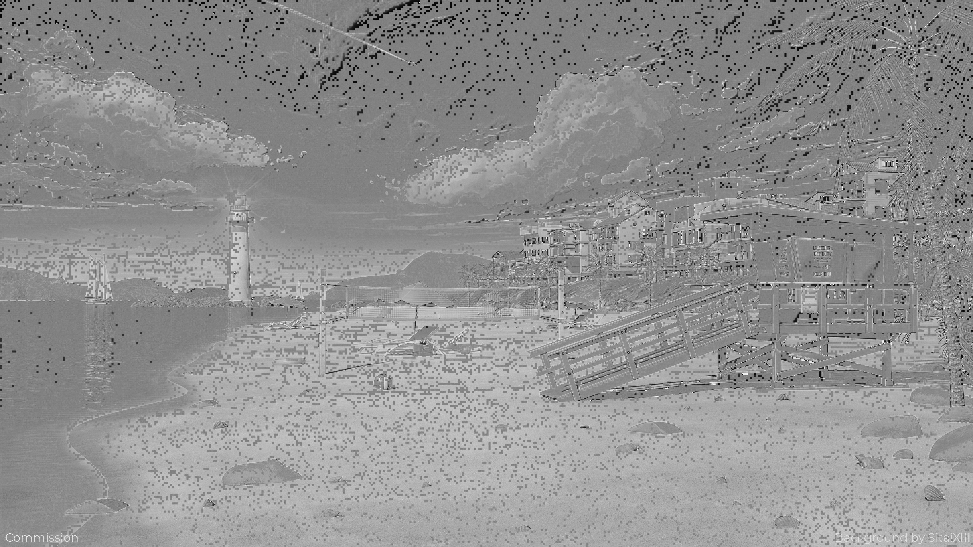

## 2.2 快速模式残差

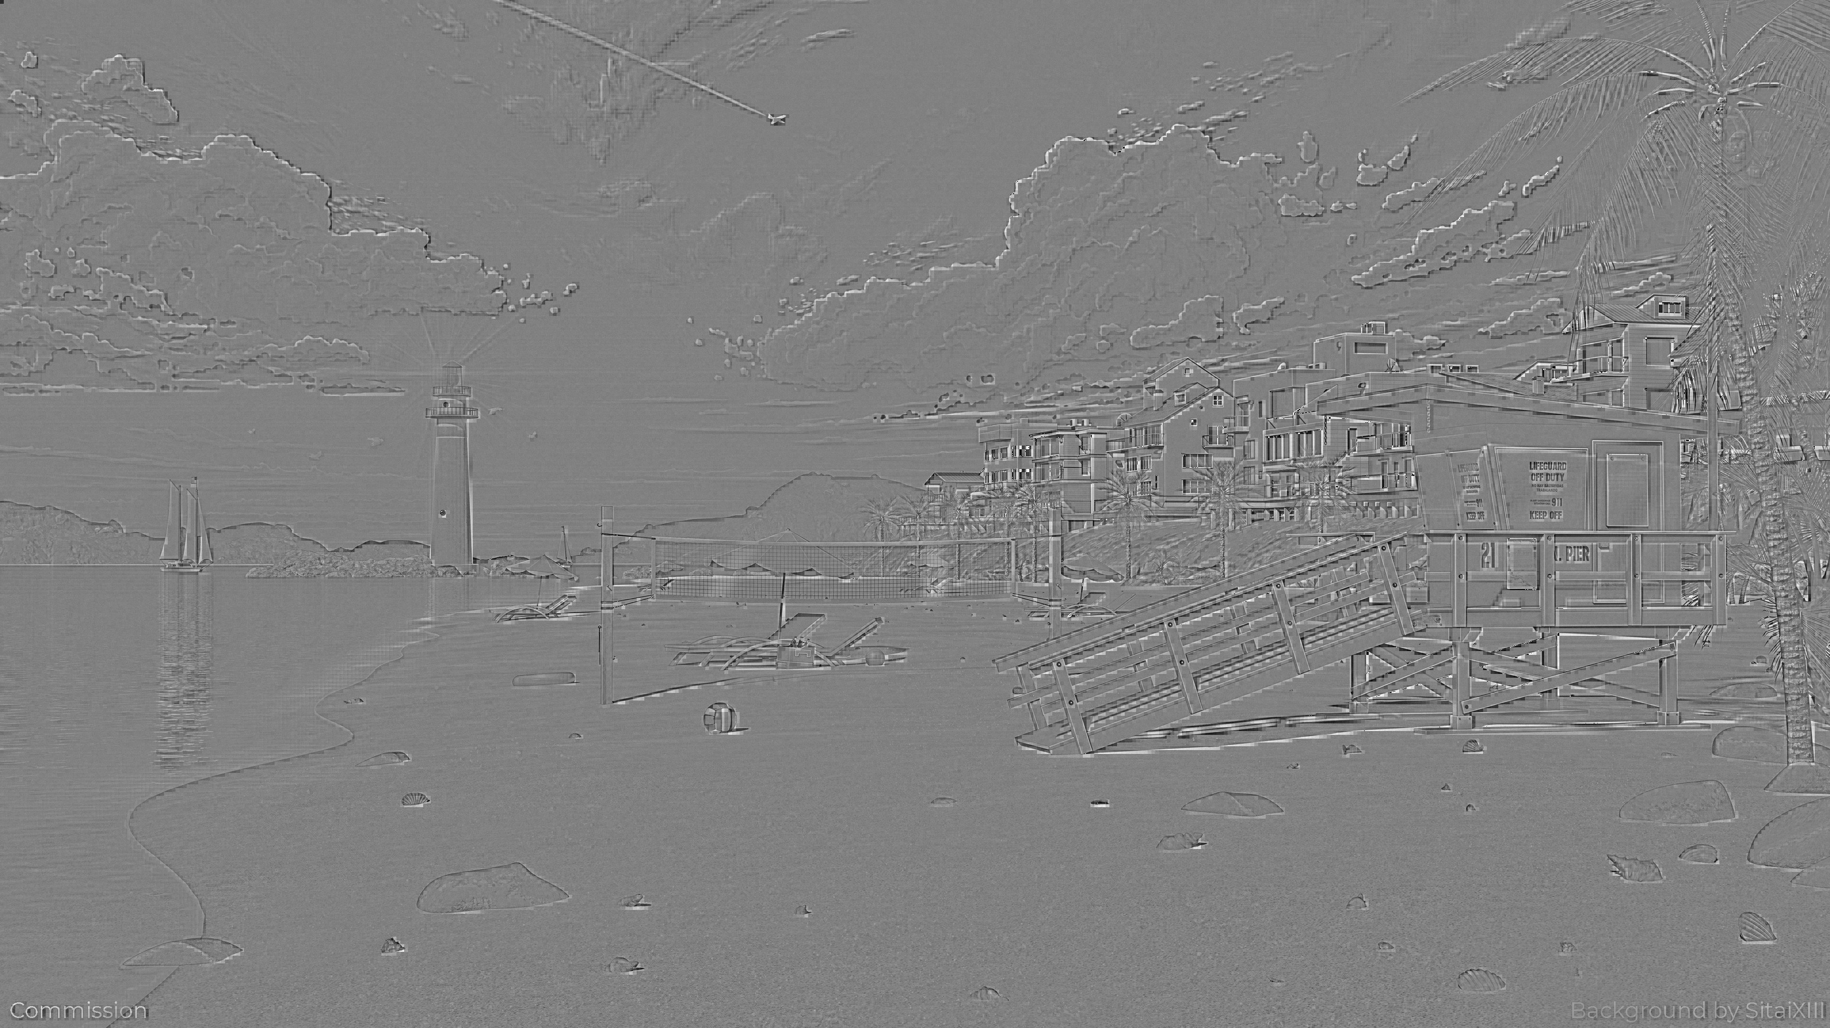

# 3. 性能指标对比

|  |  |  |  |
| --- | --- | --- | --- |
| 算法 | 计算耗时 (s) | 时间降低比例 (%) | 残差 PSNR 差异 (dB) |
| 全遍历 | 8.384 | - | - |
| 快速模式 | 1.605 | 80.86 | 6.13 |

# 4. 分析与结论

1. 快速模式选择算法基于相邻块模式相关性，仅选择左/上相邻块最优模式和DC模式作为候选，避免全遍历9种模式，显著减少计算量。  
2. 实验结果显示，耗时从8.384s降至1.605s，降低比例达到80.86%，超过50%要求。  
3. 残差PSNR差异为6.13 dB，虽然与全遍历存在一定差异，但主要预测方向保持一致，对于平滑区和大部分边缘区域预测准确率较高。  
4. 总结：相邻块模式具有高度相关性，通过候选模式筛选可以在保证预测精度的前提下，显著降低计算复杂度，适合快速帧内编码。